## Numer dokumentu: GD9490

# Informacje o produkcie IC - Czyszczenie i dezynfekcja

## Metoda reprocesowania kaset wydechowych Getinge SERVO w myjniach-dezynfektorach

## Od momentu pojawienia się wirusa COVID-19 otrzymaliśmy kilka pytań dotyczących czyszczenia i dezynfekcji kaset wydechowych respiratora SERVO firmy Getinge w myjni-dezynfektorze Getinge (WD) oraz rodzaju akcesoriów, które należy przy tym stosować. Zazwyczaj odbywa się to w każdym z wózków do mycia osprzętu anestezjologicznego (AN) w myjniach WD serii 46- i 86/88, patrz zdjęcia poniżej. Aby jeszcze bardziej umożliwić naszym klientom korzystanie z tej możliwości, włączyliśmy do niej istniejące wózki do mycia Getinge OP, które prawdopodobnie są dostępne u naszych klientów. Instrukcje, jak można je dostosować, zostały wyjaśnione w dalszej części tego dokumentu.

## Przeprowadzono testy, aby upewnić się, że jesteśmy poniżej maksymalnych dopuszczalnych warunków przepływu i ciśnienia wody określonych w IFU przez producenta respiratorów Getinge SERVO. W przypadku innych marek przed użyciem należy skonsultować się z producentem respiratorów.

## Zidentyfikowaliśmy trzy różne opcje mycia i dezynfekcji kaset wydechowych do respiratorów SERVO- I/S, U, N i Air. Wszystkie alternatywy wymagają użycia węża anestezjologicznego wielokrotnego użytku lub podobnego z łącznikiem (ISO 5356-1:2015) do podłączenia w porcie kasety wydechowej 22 mm. Uwaga! Wąż musi być kompatybilny ze środkiem myjącym i może być używany w temperaturze 90°C (194°F).

## 1. Wózek do mycia anestezjologicznego AN dla serii 46- i 86/88; model spiralny

## 2. Wózek do mycia anestezjologicznego AN dla serii 46- i 86/88; model AN-30 z systemem kasetowym lub bez niego

## 3. Wózki myjące OP do serii 46- i 86/88 (modele z portami przyłączeniowymi w kolektorze wody)

*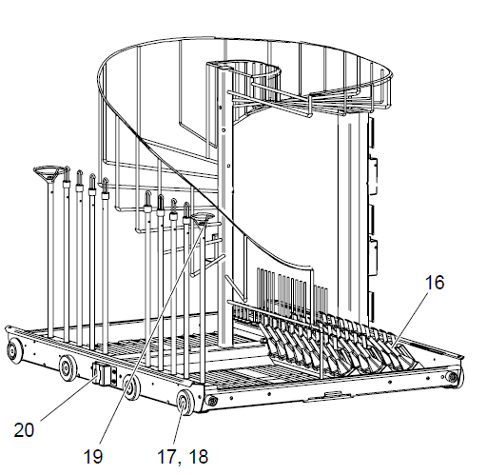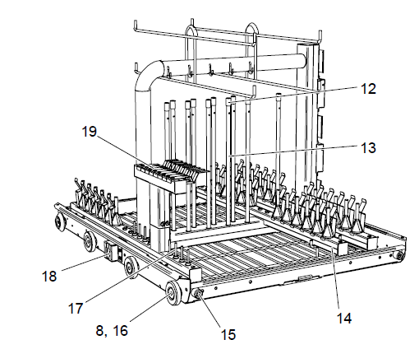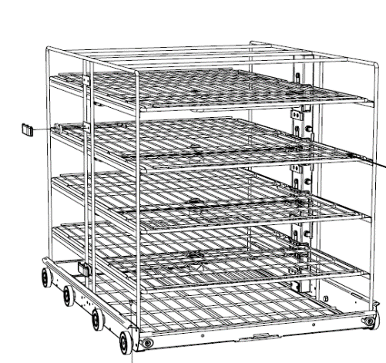1. AN Wózek do mycia spiralnego 2. Wózek do mycia AN-30 3. Wózek do mycia OP*

|  |
| --- |
| **Myjnia-Dezynfektor**    **Pozycja i przepływ** |

*Wyciąg z IFU - SERVO*

**Uwaga! Ważne jest, aby przestrzegać IFU od producenta respiratora w zakresie położenia, podłączenia wody, przepływu i ciśnienia.**

Patrz wyciąg z Instrukcji obsługi (UM) i Instrukcji użytkowania (IFU) dla SERVO dotyczący umieszczania kaset podczas automatycznego procesu w myjni-dezynfektorze.

|  |  |  |  |  |
| --- | --- | --- | --- | --- |
|  | Przepływ wody | | | Ciśnienie wody |
| **Model WD** | **Wózek do mycia AN** | **Wózek do mycia OP** |  | |
| 46-series | <10 L/min | <10 L/min | <1 bar | |
| 86/88-series | <10 L/min | <10 L/min | <1 bar | |

*Wózki do mycia Getinge z przykładowymi ładunkami i danymi technicznymi*

**Różne przykłady załadunku wózków myjących Getinge**

***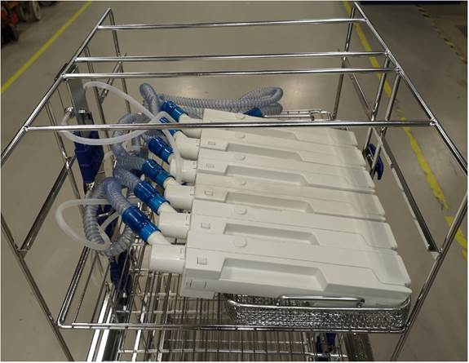****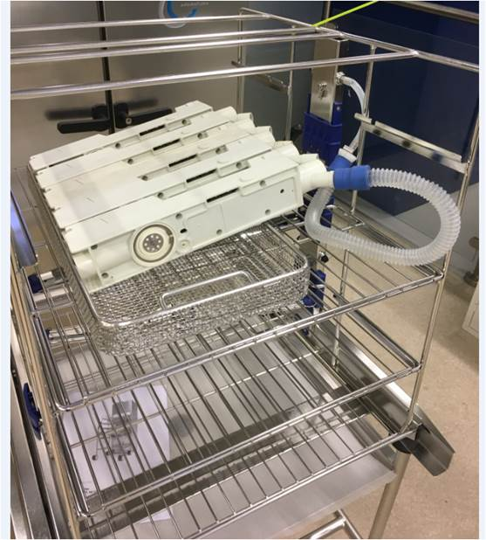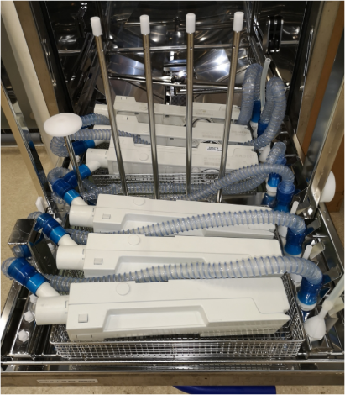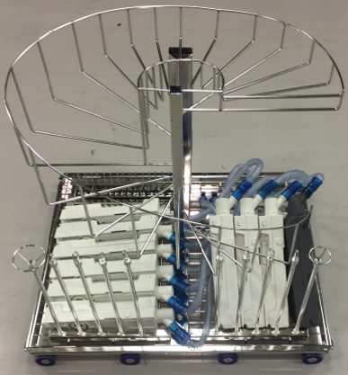 AN Spiral AN-30* Wózek myjący OP, podłączony do kolektora

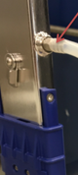W przypadku korzystania z wózka myjącego OP należy zdjąć jedno lub więcej ramion natryskowych, w zależności od typu wózka (ilość półek). Podłączenie do kolektora wody musi być dostosowane lokalnie lub przy użyciu części zamiennych firmy Getinge z rysunku na następnej stronie. Te same części można stosować w wózkach myjących OP serii 46- i 86. Maksymalnie jedna kaseta na gniazdo kolektora.

Uwaga! Prawidłowe rozmieszczenie i pochylenie kaset jest ważne, aby umożliwić skuteczne odprowadzanie wody oraz by chronić elektronikę.

|  |  |  |  |
| --- | --- | --- | --- |
|  | Maksymalna liczba kaset wydechowych na jeden ładunek | | |
| **Model WD** | **Wózek do mycia spiralnego AN** | **Wózek do mycia**  **AN-30** | **Wózek do mycia OP** |
| 46-series | 6-8* | 6-8* | 6 |
| 86/88-series | 6-10* | 6-10* | 6 |
|  | *\**  *Na zdjęciach pokazano wykorzystanie tacy narzędziowej jako podpory umożliwiającej prawidłowe przechylenie, co odzwierciedla mniejszą liczbę kaset na jeden ładunek.* | | |

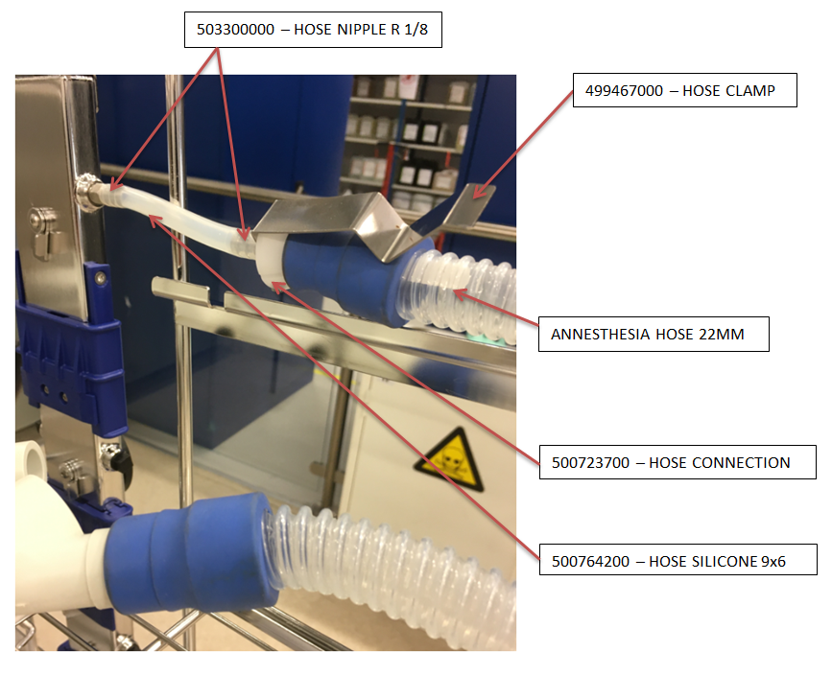**Przykładowe części używane razem z wózkami myjącymi OP dla serii 46- i 86**

**Parametry procesowe stosowane razem z seriami 46- i 86**

Zalecany detergent to neutralny, łagodny środek alkaliczny lub enzymatyczny, np. Getinge Clean Universal.

Wybierz program lub proces:

|  |  |  |  |  |
| --- | --- | --- | --- | --- |
| **Proces (etapy) w myjni-dezynfektorze** | **Woda** | **Temp. °C/°F** | **Czas trwania (w min.)** |  |
| Wstępne mycie | Zimna | ≤20/68 | ≥1 |  |
| Mycie | zmieszana | ≤60/140* | ≥3 |  |
| Płukanie po myciu (płukanie pośrednie) | Ciepła | ≥50/122 | ≥1 |  |
| Dezynfekcja (płukanie końcowe) | DiW** | 90/194 | ≥1 |  |

*\* Zgodnie ze specyfikacją wybranego detergentu*

*\*\* Bez środków do płukania lub konserwacji*